例 1. 某集电极调幅电路如图5-23所示。集电极直流电源电压 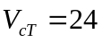V ，集电极电流直流分量 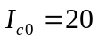mA，调制变压器次级的调制音频电压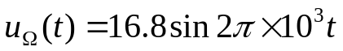(V) ，集电极平均效率 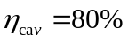 ，回路载波输出电压 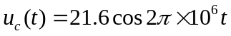(V) 。
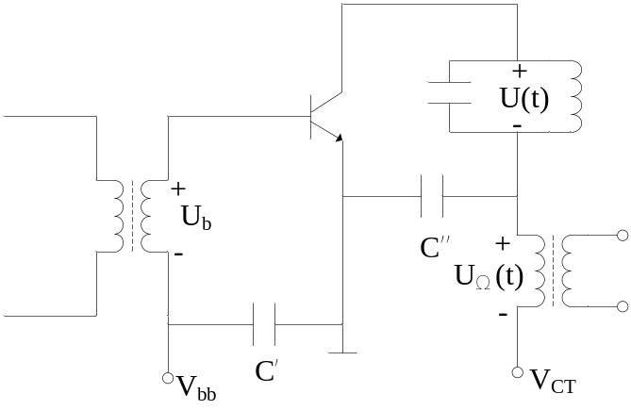
试求
- 调幅指数 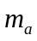；
- 输出调幅波的数学表示式；
- 直流电源 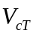 提供的直流平均输入功率；
- 调制信号源 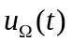 提供的平均输人功率；
- 有效电源 [ 和] 提供的总平均输入功率；
- 载波输出功率、边频输出功率和总平均输出功率；
- 集电极最大和最小的瞬时电压。
题意分析 首先要根据集电极调幅电路的基本原理确定调幅指数m_{a} ，然后确定调幅波的数学表示式，最后计算各项功率以及最大、最小集电极瞬时电压。
解
（1）根据集电极调幅的 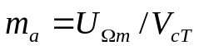 ，可得
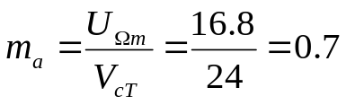
（2）由于调制信号 ，则输出调幅波为普通调幅波，其数学表示式为
（V）
（3）直流电源 提供的直流平均输入功率
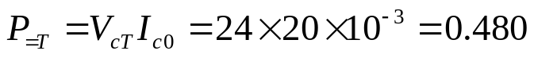（W）=480（mW）
- 调制信号源 提供的平均输入功率
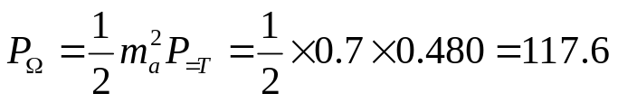（mW）
- 有效电源提供的平均输入功率
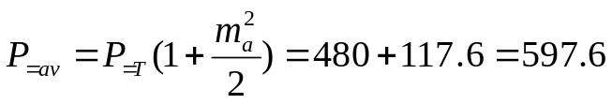（mW）
- 载波输出功率
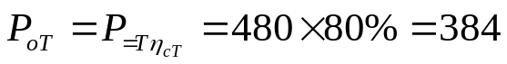(mW）
边频功率
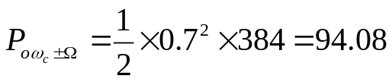（mW）
总平均输出功率
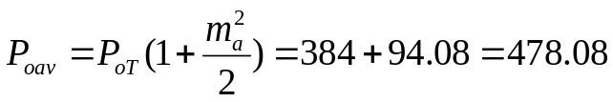(mW)
- 集电极最大瞬时电压
（V）
集电极最小瞬时电压
（V）

例 2. 二极管检波器如图6-14（a）、（b）所示。二极管的导通电阻 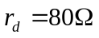 ，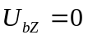，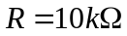，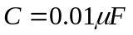，当输入信号电压 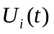 为
（1）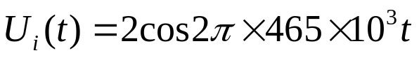（V）
（2）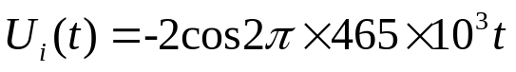（V）
（3）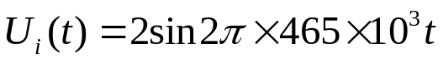（V）
试分别计算图（a）、图（b）的检波输出电压 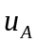 各为多大？ 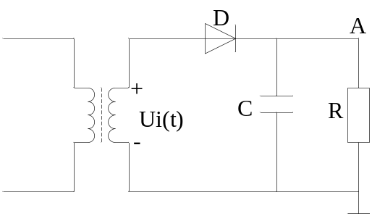 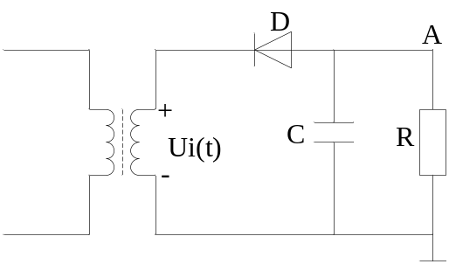
(a) (b)
题意分析 此题目的是从基本理论上明确二极管检波器的输出电压决定于那些参数，输出电压的正负极性由什么决定。
解
- 图（a)二极管为正向连接
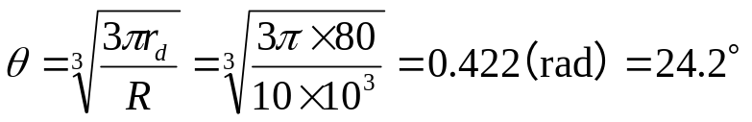
电压传输系数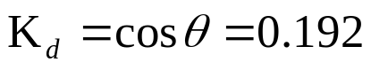
由于二极管为正向连接，输入正半周导通与反向连接相比较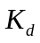 取正，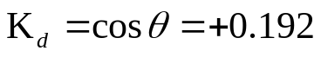
- (V)
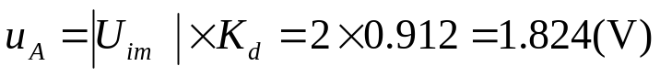
- (V)
- (V)
- 图（b）二极管为反向连接
电压传输系数
由于二极管为反向连接，输入负半周导通，在计算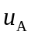 时， 可认为是负值，即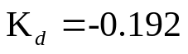。
（1）(V)
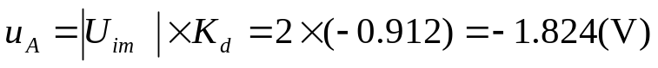
- (V)
- (V)
总结上述的结论是：振幅检波器只是检出振幅 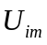的大小，与输入信号本身的相位无关。而输出电压的正、负完全由二极管的方向决定。因为二极管对直流电流来说是具有单向性的。所以，在此题中我们选用了二极管正向连接 取正，二极管负向连接 取负来计算。
例 3.在图6-18所示大信号二极管检波电路中，二极管D的导通电阻 ，,输入高频信号电压为:
试求：(1)、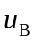、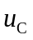
(2) 检波器输入电阻 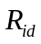
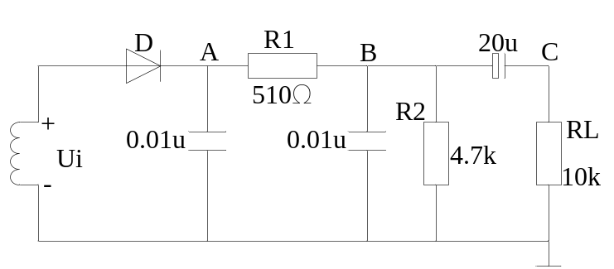
题意分析 本题为一种常用的检波电路，从检波原理上、、 应该如何计算， 应怎样计算
解
- A点电压为二极管大信号检波器输出电压，其电压传输系数 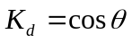
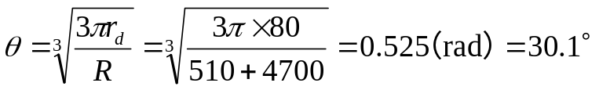
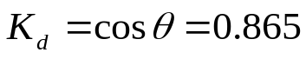
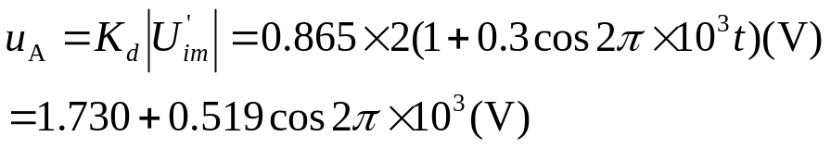
由于 含有直流和1kHz的交流电压，则

 